**Паспорт инновационного проекта**

|  |  |  |
| --- | --- | --- |
| 1 | Наименование проекта | Школа сохранения интеллекта и памяти «Лабиринты памяти» (для работы с лицами, имеющими когнитивные нарушения) |
| 2 | Направления | Направленность технологии-социальная, медицинская, оздоровительно-восстановительная реабилитация |
| 3 | Практическая значимость | Одна из их проблем, наиболее тревожных на сегодняшний момент, — это увеличение числа людей с деменцией, которая является дорогостоящим заболеванием с точки зрения социальных, экономических и медицинских затрат. С проблемой деменции у пожилых людей мы столкнулись, когда специалистами проводился сбор биографической информации получателей социальных услуг на дому, и в процессе этой деятельности мы поняли, что у многих пожилых людей наблюдаются проблемы с памятью, мышлением, вниманием, резкой сменой настроения. Проблема деменции затронула каждого третьего пожилого человека. Немногие люди знают, что такое деменция, каковы признаки ее начала. Лечение выраженных форм деменции проводится в психоневрологических учреждениях, обращения в которые вызывают дискомфорт у пожилого человека, поэтому он не решается пройти диагностику своего состояния. Медицинские учреждения нашего города не занимаются профилактикой деменции. Поэтому назрела острая необходимость в создании «Школы сохранения интеллекта и памяти «Лабиринты памяти» |
| 4 | Актуальность | В наше время актуально звучит тема возрастной деменции. Из-за старения населения распространенность этой проблемы очень высокая. Развитие деменции зависит от многих факторов, которые можно разделить на внутренние (исходные генетические и приобретенные) и внешние (связанные с условиями окружающей среды). Однако самым сильным фактором, повышающим вероятность развития деменции, является возраст, т. к. по мере старения у человека ряд заболеваний приобретают хроническую форму и в нервных клетках начинаются необратимые изменения. Деменция – это признаки снижения когнитивных функций, точнее, тяжелое расстройство интеллекта. К проявлениям деменции относятся нарушения памяти, сбои мышления, утрата навыков ориентации во времени и пространстве, неспособность сосредоточиться, ухудшение речи. Причем страдает всегда не одна из этих способностей, а сразу несколько. Профилактика деменции должна начинаться заблаговременно и каждый человек должен знать о причинах ее возникновения и способах ее предупреждения. Здоровый образ жизни, отказ от вредных привычек, интеллектуальная активность, общение с природой, занятия физическими упражнениями и т.д. способствуют сохранению как умственного, так и физического здоровья человека. Создание условий для вовлечения пожилых людей в различные виды деятельности, привлечение к социально-полезной работе, повышение их социальной активности актуализирует ресурсный потенциал человека, что снижает риск развития деменции.  Память – одна из основных высших мозговых функций. Именно снижение памяти, забывчивость – в первую очередь беспокоит человека и постепенно начинает мешать осуществлению нормальной жизнедеятельности. Нередко, приходится сталкиваться с заблуждением, что нарушение памяти и других когнитивных функций является нормой в пожилом возрасте. Это не так. Многие пожилые лица не уступают людям молодого и среднего возраста по возможностям памяти и интеллекта. Школа мотивирует людей на занятия. Занятия в течение дня подобраны таким образом, что воздействуют на мозг различными стимуляторами, начиная от общей физической нагрузки и далее с учетом индивидуальных плановых мероприятий.  Интеллект – общая умственная способность, которая включает возможность делать заключения, планировать, решать проблемы, абстрактно мыслить, понимать сложные идеи, быстро обучаться и учиться на основании опыта. Интеллект отражает более широкую и глубокую способность познавать окружающий мир, понимать суть вещей и соображать, что делать в той или иной ситуации. В пожилом возрасте происходит снижение интеллекта:  - уменьшение возможности формально – логической мысли;  -снижение творческого потенциала;  - ухудшение памяти в особенности на текущие события;  -мыслительная задача предстаёт как жизненная проблема.  Индивидуальные и групповые занятия, направленные на развитие интеллектуальных способностей позволят получателям социальных услуг сохранить запас слов, эрудицию, умение понимать сказанное и прочитанное, способность решать проблемы, умение добиваться поставленной цели.  Речь – это уникальное умение, благодаря которому люди могут общаться, используя символические знаки. Причиной потери речи являются стрессы, травмы, психические болезни, перенесенный инсульт. Виды нарушения речи:  -изменение темпа – замедление или ускорение;  -гнусавость;  -заикание;  -проглатывание слогов или букв (невнятная и нечеткая речь);  - олигофазия («мало слов»);  -мутизм (молчание).  Работа специалистов, направленная на восстановление функций речи или получение навыков жестового языка, способных заменить слова, даст возможность получателям социальных услуг общаться, делиться своими впечатлениями с окружающими их людьми, заявить своевременно о возникших проблемах. Общение поможет лучше понимать друг друга, описывать свою радость или грусть, обмениваться информацией, оставаться длительный период в социуме. На первом этапе реализации проектных мероприятий важно определить степень зависимости гражданина от посторонней помощи, объем этой помощи, установить наличие и степень когнитивных нарушений. Выявление данных факторов осуществляется при проведении процесса типизации в отношении получателя социальных услуг. В данном процессе участвуют психолог и врач-невролог социально-оздоровительного отделения. Результаты типизации позволяют определить потребность в предоставляемых услугах, сформировать индивидуальную программу предоставления социальных услуг (ИППУ). Для достижения положительных результатов используются разносторонние направления работы, поэтому программа «Школы» реализуется по отдельным блокам: психологический, физкультурно-оздоровительный, реабилитационный, культурно-досуговый. Каждый блок направлен на решение конкретных, выявленных проблем у получателей социальных услуг, влияющих на состояние их когнитивных функций. В программных мероприятиях участвуют: психолог социально-оздоровительного отделения, врач-невролог социально-оздоровительного отделения, фельдшер стационарного отделения временного (постоянного)проживания граждан пожилого возраста и инвалидов, инструктор ЛФК социально-оздоровительного отделения, культорганизатор социально-оздоровительного отделения, культорганизатор стационарного отделения временного (постоянного)проживания граждан пожилого возраста и инвалидов, медицинская сестра по массажу социально-оздоровительного отделения, медицинская медсестра по физиотерапии социально-оздоровительного отделения. На каждого получателя социальных услуг оформляется диагностическая карта, в которую специалисты вносят свои наблюдения и планируемые мероприятия по решению выявленных проблем |
| 5 | Адрес | 357201,г.Ставропольский край, г. Минеральные Воды, ул. Фрунзе д.52 |
| 6 | Телефон, факс | 8(87922)7-67-36 |
| 7 | Сайт | мцсон.рф |
| 8 | Адрес электронной почты | [cson16@minsoc26.ru](mailto:cson16@minsoc26.ru) |
| 9 | Руководитель учреждения | Чистякова Елена Викторовна |
| 10 | Куратор проекта | Заместитель директора по медицинской части Беседин Андрей Владимирович |
| 11 | Автор проекта | Заместитель директора по медицинской части Беседин Андрей Владимирович |
| 12 | Дата создания инновационного проекта и реквизиты приказа о его внедрении | приказ директора учреждения от 05.02.2025 г.№54 |
| 13 | Целевая аудитория | Получатели социальных услуг социально-оздоровительного отделения, стационарного отделения временного (постоянного)проживания граждан пожилого возраста и инвалидов, отделений социального обслуживания на дому, имеющие когнитивные нарушения легкой и умеренной степени |
| 14 | Продолжительность реализации | Длительность реализации программных мероприятий зависит от степени когнитивных нарушений и индивидуальных психологических характеристик получателя социальных услуг, но не менее 3 месяцев |
| 15 | Используемые ресурсы: |  |
| 15.1 | Кадровые | психолог социально-оздоровительного отделения, врач-невролог социально-оздоровительного отделения, фельдшер стационарного отделения временного (постоянного)проживания граждан пожилого возраста и инвалидов, инструктор ЛФК социально-оздоровительного отделения, культорганизатор социально-оздоровительного отделения, культорганизатор стационарного отделения временного (постоянного) проживания граждан пожилого возраста и инвалидов, медицинская сестра по массажу социально-оздоровительного отделения, медицинская медсестра по физиотерапии социально-оздоровительного отделения |
| 15.2 | Материально-технические | Модуль для оценки бытовых действий,  Нео-кубы, стол массажный, валики массажные, магнитеры АМТ-02 – 2 ед. ,концентратор кислородный 7F-3L армед, Диа Дэнс-Кардио, дарсонваль «Карат ДЕ – 212» |
| 15.3 | Финансовые, в том числе по источникам | Внебюджетные средства |
|  | Описание проекта | Психологический блок  При проведении процесса типизации психолог социально-оздоровительного отделения использует тест «Mini – Cog», «Тест рисования часов», Тест «Краткое обследование познавательных способностей», «Тест на речевую активность». Данные тесты позволяют оценить состояние когнитивных функций получателя социальных услуг, как на начальном этапе, так и в процессе периода реабилитации. Психолог работает с получателями социальных услуг индивидуально и в группе. Занятия проводятся 2 раза в неделю по 30-40 минут, период работы определяется в зависимости от степени когнитивных нарушений и в соответствии с ИППСУ. У получателей социальных услуг, имеющих когнитивные нарушения, происходит ослабление процесса воспроизведения всего того, что должно быть воспринято путем непосредственного запечатления, резко происходит ослабление кратковременной (оперативной) памяти, все эти процессы влияют на интеллект, затрагивая и речевые функции. Именно поэтому психолог использует в работе нейрокогнитивный тренинги функций внимания: тренировка объема внимания (тест Шульте), тренировка концентрации внимания (тест Струпа), тренировка интенсивности внимания (тест коррекции), тренировка переключения внимания (тест Иоселиани), тренировка избирательности внимания (тест Мюнстерберга). Нейрокогнитивный тренинг мнестической функции (запоминание чисел за короткое время) позволяет тренировать кратковременную (оперативную) память. Также для тренировки кратковременной памяти психолог использует различные интеллектуальные игры и упражнения: «25 букв», «Запоминание поз», «Лишние числа», «Слова-перевертыши», «Исключение лишнего слова», «Устный счет», «Сравнение пословиц по смыслу», «Новые понятия». Психологом используются следующие методы профилактики и реабилитации когнитивных функций: «Ретро – терапия», «Арт – терапия», «Буреме», «Сказкотерапия».  Метод ретро – терапии направлен на сохранение и продление социальной активности получателя услуг, профилактику одиночества, осознание и осмысление жизни, пробуждение новых интересов, формирование позитивного взгляда на жизнь.  Арт-терапия – исцеление творчеством. Психолог в работе по данной методике использует терапию рисунком, пластилином, песком. Терапия рисунком помогает не просто выявлять сильные и слабые стороны человека, но и развивать их. А это значит, что занимаясь приятным делом, человек еще и проводит серьезную работу над собой. Творческая деятельность помогает преодолевать тяжелые переживания, устранять психологические травмы, убирать подсознательные блоки, избавляться от неуверенности в себе и решать другие подобные проблемы. Терапия пластилином эффективно работает с психосоматическими расстройствами, агрессивностью, страхами, тревожностью, что часто присутствует при когнитивных расстройствах. Песочная терапия представляет собой невербальную (неразговорную) форму психотерапевтической работы и помогает самовыражению получателей социальных услуг, позволяет активизировать их воображение и выразить возникающие при этом образы. Данная методика позволяет справиться с проблемами, которые связаны с эмоциональными и поведенческими расстройствами, со сложностями во взаимоотношениях с окружающими, с последствиями психологических травм.  Метод Буриме – написание стихотворения по заранее данной рифме, позволяет развивать интеллектуальные способности получателей социальных услуг, а так же расширять словарный запас, вырабатывается умение мыслить нестандартно.  Метод «Сказкотерапии» оказывает большое влияние на формирование логического мышления и развития фантазии, что в конечном результате приводит к развитию интеллектуальных способностей и восстановление коммуникативных функций получателей социальных услуг. По завершению индивидуального плана мероприятий, определенных психологом в работе с получателем социальных услуг проводится повторное тестирование, которое определяют достигнутые результаты и дальнейшее направления в работе с выявленными когнитивными нарушениями.  Физкультурно-оздоровительный блок Реализаций мероприятий данного блока начинается с определения потребностей получателей социальных услуг в социально-медицинских услугах. При проведении процесса типизации фельдшер стационарного отделения временного (постоянного)проживания граждан пожилого возраста и инвалидов, врач-невролог социально-оздоровительного отделения определяют физическое состояние получателя социальных услуг, с учетом выявленных заболеваний, противопоказаний и медицинских рекомендаций. Ухудшение состояния здоровья и физического состояния получателя социальных услуг является причиной или следствием нарушения его когнитивных функций. Поэтому необходим комплексный подход по реализации мероприятий, направленных на решение выявленных проблем и восстановление когнитивных функций получателей социальных услуг. Фельдшер стационарного отделения временного (постоянного)проживания граждан пожилого возраста и инвалидов, врач-невролог социально-оздоровительного отделения наблюдают за их состоянием здоровья, физическими показателями, корректирует назначения. Проводят информационно разъяснительную работу по ведению здорового образа жизни, соблюдению профилактических мер, влияющих на самочувствие получателей социальных услуг. Ключевым направлением физкультурно-оздоровительного блока являются занятия по лечебной физкультуре. Занятия с получателями социальных услуг организованы инструктором ЛФК социально-оздоровительного отделения два раза в неделю по 30 минут. По завершению запланированных мероприятий, в рамках оздоровительной программы, проводится повторно тестирование для анализа достигнутых результатов и определения дальнейшего направления работы. При низкой физической активности (отсутствие любых видов физических нагрузок, за исключением естественной минимальной мышечной деятельности) в организме человека происходит ряд структурно-функциональных изменений, способствующих повышению уровня тревоги, более частому развитию депрессивных состояний, фобий, астено-невротических реакций, повышению риска развития деменции, снижению концентрации внимания. Умеренная физическая активность благоприятно влияет на когнитивную сферу человека, физические упражнения стимулирует кровяной приток головному мозгу, обогащая его кислородом и питательными веществами, поэтому занятия лечебной физкультурой важны для получателей социальных услуг с нарушением когнитивных функций. Инструктор ЛФК проводит групповые и индивидуальные занятия, учитывая индивидуальные потребности и физическое состояние получателей социальных услуг.  Лечебная физкультура при когнитивных нарушениях включает упражнения:  - на координацию движения;  - равновесие;  -растяжение мышц (укрепляют волевую деятельность);  - упражнение пальцев рук и кистей;  - гимнастика для глаз;  - дыхательные упражнения;  - упражнения на расслабления;  - кардиотренировка;  -кинези – терапия;  -мозговая гимнастика  Обязательным для получателей социальных услуг является проведение ежедневной умеренной гимнастики, всего 150 минут в неделю, в сочетании с ежедневным хождением пешком не менее 500 метров увеличивает объем коры головного мозга человека во фронтальной и париетальных областях. Эти области ответственны за рабочую память, внимание и переключение с одного задания на другое. Поэтому инструктор ЛФК проводит работу с получателями социальных услуг и их родственниками о необходимости выполнять утреннею гимнастику ежедневно и организовывать прогулки. Применяются технологии скандинавской ходьбы, лечебной дозированной ходьбы и терренкур (дозированное восхождение). По сравнению с обычной ходьбой все эти технологии улучшают устойчивость к стрессам, снижают раздражительность, влияют на нормализацию походки человека при заболеваниях нервной системы, опорно-двигательного аппарата, а также при нарушениях обмена веществ, используются для тренировки сердечно-сосудистой и дыхательной систем. Для социализации получателей социальных услуг, развития умения действовать в группе проводятся групповые спортивные мероприятия (спартакиады, эстафеты, викторины).  Применение физиолечения в работе с получателями социальных услуг, имеющими когнитивные нарушения оказывает стимулирующее влияние на все основные системы организма, повышает его защитные функции. Физиотерапевтические методы позволяет более эффективно достигать результата по сохранению когнитивных функций. Воздействие на организм различных видов физиотерапии, позволяет повышать устойчивость организма к инфекционным заболеваниям и проводить профилактику сопутствующих хронических заболеваний. Услуги по физиотерапии проводит медицинская сестра, строго по медицинским показаниям. Курсы физиотерапии назначают щадящими режимами в связи с пониженной реактивностью стареющего организма и нарушенными адаптационно-компенсаторными механизмами органов и систем. На протяжении всего периода посещения социально-оздоровительного отделения получатели социальных услуг получают кислородный коктейль. Регулярный прием кислородного коктейля обогащает организм человека чистейшим кислородом, избавляет его от гипоксии, легко справляется с симптомами хронической усталости, бессонницей, помогает в борьбе со стрессовыми ситуациями и является хорошим питанием для мозга глюкозой, прекрасно восстанавливает его. В комплексе с другими оздоровительными мероприятиями кислородный коктейль влияет благотворно на восстановление когнитивных функций организма. В работе с получателями социальных услуг медицинская сестра по физиотерапии социально-оздоровительного отделения применяет методы ароматерапии. Воздействие ароматерапии на организм регулируют эмоции человека и тонус нервной системы, способствуют восстановлению процессов саморегуляции организма. Для получателей социальных услуг с когнитивными нарушениями в оздоровительный комплекс мероприятий включен массаж. Медицинская сестра по массажу, в соответствии с медицинскими показаниями проводит курс из 10 сеансов лечебного массажа. Для улучшения мозгового кровотока применяются методы лечебного массажа: массаж головы, массаж шейно-воротниковой области, массаж рук. Процедура массажа снимает нервное напряжение, улучшает подвижность суставов, осанку, увеличивает циркуляцию крови, повышает общий тонус организма. Совокупность приемов дозированного механического воздействия на различные участки поверхности тела человека, которое производится руками массажиста или (реже) специальными аппаратами заменяет легкую физическую нагрузку, что особенно актуально для получателей социальных услуг с когнитивными нарушениями. Массаж хорошо сочетается с физическими упражнениями, физиотерапией. После проведенного 10-ти дневного курса лечебного массажа, на протяжении всего периода посещения получателем социальных услуг социально-оздоровительного отделения медицинская сестра по массажу осуществляет индивидуальную работу. Целью индивидуальной работы является периодическое стимулирование определенных участков тела, точек для активизации организма и обучение получателя социальных услуг методу самомассажа. Самомассаж может быть как общим, так и локальным. Основными зонами для саммамасажа при когнитивных нарушениях являются зона головы, рук, самомассаж кистей с элементами Су-джок терапии. При когнитивных нарушениях у получателя социальных услуг возникают проблемы с концентрацией внимания, ему трудно сосредоточиться на новом, память ослабевает. При выполнении привычных манипуляций непривычным способом мозгу приходится выстраивать новые связи между нервными клетками и восстанавливать их, если они утеряны. С целью решения данных проблем медицинская сестра по массажу проводит занятие по методу нейробики. Все процедуры сестра по массажу проводит под легкую расслабляющуюся музыку при необходимости с применением ароматерапии.  Реабилитационный блок .  Социально-когнитивная реабилитация получателей социальных услуг в рамках «Школы» предполагает восстановление когнитивных функций, и тренировку социальных навыков. Специалист по социальной работе проводит групповые и индивидуальные занятия. Занятия имеют четкую структуру, задания к упражнениями формулируются доступно и просто, материал предъявляется дозировано, с соблюдением принципа «от простого — к сложному», на каждом занятии происходит повторение ранее изученного материала с целью проверки степени его усвоения. Занятия проводятся два раза в неделю, продолжительностью 20 - 40 минут. Для восстановления когнитивных функций специалист подбирает занятия, направленные на тренировку таких процессов, как: произвольное внимание, визуальное, слуховое и кинестетическое восприятие, зрительная и слухоречевая память, различные виды продуктивного мышления. Для улучшения социального функционирования получателя социальных услуг проводятся занятия, способствующие оптимизации и восстановлению социально приемлемого, адекватного поведения. На данных занятиях осуществляется: тренировка навыков общения и способности к сотрудничеству, развитие адекватности социального восприятия (чувств, эмоций, основ вербальной и невербальной коммуникации), тренировка социальных навыков, восстановление повседневных навыков. Занятия для восстановления когнитивных функций и улучшения социального функционирования включают упражнения, направленные на развитие внимания, логического мышления, наблюдательности, восприятия, памяти, вербального и невербального интеллекта. Специалист в своей работе использует такие методы как: - эрготерапия; - чтение и письмо; - традиционные настольные игры; - рисование и роспись; - кроссворды, судоку и поиск слов; - танграмм.  Метод эрготерапии включает в себя упражнения для мелкой моторики рук: «Монетки», «Щелбаны», «Щепотки», «Кнопочки», «Фигушки» и т. д.. Такие упражнения способствуют улучшению когнитивных функций. Так же занятия эрготерапии направлены на обучение получателей социальных услуг обычным повседневным действиям: одевание, умывание, прием пищи, подъем по лестницы, выполнение которых у них часто вызывает трудности.  Упражнение «Чтение и письмо» помогает повысить внимание, а также рабочие процессы памяти. Использование в работе традиционных настольных игр позволяет тренировать когнитивные навыки: внимание и концентрацию, кратковременную память, гибкость мышления.  Рисование и роспись - расслабляющее занятие, для разгрузки мозга и избавление от стресса, тренировка внимания и концентрации.  Работа с кроссвордом, судоку и поиском слов стимулирует познавательные функции мозга, развивает восприятие, процессы памяти, логический и дедуктивный анализ, тренирует координацию и терпение.  Метод «Танграм» - это традиционная игра китайского происхождения, в которой, переупорядочивая геометрические фигуры, человек должен соответствовать ряду заранее установленных форм. Благодаря этой оригинальной игре человек может тренировать навыки, такие как способность к зрительному восприятию, зрительно-пространственная ориентация, внимание и концентрация, способность к абстракции, познавательная гибкость, креативность и моторика. Плановые мероприятия специалиста по социальной работе позволяют положительно влиять на восстановление познавательных функций, повседневных навыков, что в свою очередь позволяет повысить качество жизнедеятельности получателей социальных услуг.  Культурно-досуговый блок Реализация данного блока Школа сохранения интеллекта и памяти «Лабиринты памяти» реализуется культорганизатором социально-оздоровительного отделения культорганизатором стационарного отделения временного (постоянного) проживания граждан пожилого возраста и инвалидов.  Работа ведется индивидуально и в группе, с учетом выявленных потребностей получателей социальных услуг. Мероприятия и занятия направлены на получение положительных эмоций, ощущения радости и удовольствия, осознания себя частью общественной группы. Правильно организованный досуг помогает человеку общаться в социуме, проявлять и развивать свой творческий потенциал, укреплять когнитивные функции организма. Культорганизатор в своей деятельности с получателями социальных услуг использует методы:  - арт-терапия;  -танцетерапия;  -музыкотерапия;  -игротерапия;  -библиотерапия;  -кинотерапия;  -ретротерапия.  Реализация используемых методик проходит через занятия художественным и прикладным творчеством (вышивание, раскрашивание, изготовление поделок из доступного материала), проведение праздничных мероприятий, викторин, конкурсов. Культорганизатор проводит интеллектуальные игры, танцевальные и музыкальные занятия, театрализованные постановки. Организует для получателей социальных услуг спокойный, пассивный отдых (чтение книг, просмотр телевизора, прослушивание музыки, виртуальный туризм). Активные игры используются в работе с целью стимулирования навыков большой и мелкой моторики, вовлечения и социализации, логики и памяти. Все активные игры проводятся под фоновую музыку. В рамках программных мероприятий с получателями социальных услуг проводятся дискуссии на разные темы и игры в слова. Эта методика стимулирует память, разговорные навыки, эмоции, социализацию и чувство безопасности. В работе используются «Сервисные проекты»: -изготовление декоративных и бытовых вещей получателями социальных услуг для другого человека: изготовление паззлов, украшений для стен, фотоальбомов и фоторамок, изготовление приглашений на праздники, настенных календарей, подарочных конвертов.  - Взаимодействие с религиозными и социальными организациями на предмет совместных сервисных проектов, например, изготовление мягких игрушек для детей из малообеспеченных семей, изготовление кормушек для птиц, деревянных скворечников и развешивание их во дворах, где живут получатели социальных услуг и т.д. Сервисные проекты стимулируют самооценку, осознанность, того, что получатель социальных услуг является членом группы и причастен к общественной жизни. Кроме того в работе с получателями социальных услуг, имеющих когнитивные нарушения культорганизатор использует естественные факторы природы. Использование влияния внешней среды на организм человека воздуха, солнца и воды называется климатотерапия. В этом направлении практикуются прогулки на свежем воздухе, посещение скверов, парков, уход за растениями.  Социальные работники проводят для получателей услуг увлекательные упражнения:  «Узнавание на ощупь» — тренируем тактильную память!  «Пальчиковая гимнастика» — улучшаем координацию и мышление! Кроссворды — любимая классика, которая держит мозг в тонусе! Каждое занятие — это шаг к сохранению ясности ума и качества жизни |
| 16 | Цель проекта | -поддержание максимально возможной бытовой и социальной самостоятельности и независимости в повседневной жизнедеятельности, интеллектуальной активности, профилактика и сохранение когнитивных функций, и улучшение коммуникативных навыков, а также стабилизация эмоционального, психологического фона и сохранение удовлетворительного жизненного потенциала получателей социальных услуг;  -оказание психологической, информационной помощи, организация социального сопровождения получателям социальных услуг и их родственникам. |
| 17 | Задачи проекта | -оценка когнитивных функций получателей социальных услуг;  - создание условий для поддержания и развития когнитивных функций получателей социальных услуг;  -улучшение психологического и физического здоровья получателей социальных услуг;  -раскрытие и активизация интеллектуального и творческого потенциала получателей социальных услуг;  -обучение получателей социальных услуг и их родственников приемам, направленным на профилактику и сохранение когнитивных функций;  - восстановление познавательных функций и повседневных навыков для повышения качества жизнедеятельности человека;  -проведение информационно-просветительской деятельности по проблемам когнитивных нарушений с получателями социальных услуг и их родственниками |
| 18 | Ожидаемые результаты | -сохранение на возможном уровне когнитивных функций получателей социальных услуг;  -раскрытие и активизация интеллектуального и творческого потенциала получателей социальных услуг;  -улучшение психологического и физического здоровья получателей социальных услуг;  -установление оптимального микроклимата в семье получателя социальных услуг, страдающего деменцией;  -принятие ситуации наличия заболевания деменции, как самим получателем социальных услуг, так и его родственниками. |
| 19 | Периодичность отчетности о результатах внедрения проекта | Ежеквартальная, годовая |
| 20 | Формы внедрения инновации | Индивидуальная, групповая |
| 21 | Индикаторы и показатели эффективности инновационной технологии | Выявление уровня достигнутых результатов осуществляется через:  -проведение анкетирования по количественным и качественным показателям;  -наблюдения и беседы;  -анализ результатов работы;  - улучшение когнитивных функций получателей социальных услуг, раскрытие и активизация интеллектуального и творческого потенциала, улучшение эмоционального фона получателей социальных услуг |

**Результат внедрения инновационного проекта «Школа сохранения интеллекта и памяти «Лабиринты памяти»**

Период внедрения: 05.02.2025г

Категория участников проекта: получатели социальных услуг отделений социального обслуживания на дому, получатели социальных услуг социально-оздоровительного отделения, стационарного отделения временного (постоянного) проживания граждан пожилого возраста и инвалидов в с. Нагутское – 30 человек.

Перед началом внедрения проекта были опрошены желающие участвовать в реализации проекта – 30 человек получатели услуг учреждения. Метод исследования: устный опрос, беседа, анкетирование.

Для скрининга когнитивных нарушений у граждан пожилого возраста использовали шкалу краткого исследования психического статуса — MMSE, MoCA, тест 3-КТ. Учитывая простоту и минимальную временную затратность (менее 5 мин), можно рассматривать шкалу 3-KT в качестве универсального скринингового инструмента для выявления когнитивных нарушений. В исследование были включены 30 получателей услуг в возрасте от 72 до 90 лет. Подавляющее большинство получателей (18) составили женщины. Начальное образование имели 13 (43%), среднее — 13 (43%), высшее — 4 (13%) пожилых граждан. Тест 3-КТ представляет собой комбинацию трех известных субтестов, каждый из которых широко используется в психологической практике. Проводились субтесты на семантическую речевую активность, рисование часов и отсроченное воспроизведение.

При нейропсихологическом исследовании у всех тестируемых выявлены отклонения от нормативных показателей, принятых для пожилого возраста. Среднее суммарное значение по MMSE в целом по выборке составило 24,6±4,8 балла, а средние суммарное значение по МоСА — 18,1±5,0 балла. У 8 (28,3%) получателей выявленные отклонения были легкими и касались исключительно внимания и скорости реакций, при этом ни сам пожилой человек, ни родственники, ни социальные работники не замечали когнитивных затруднений, что позволило условно отнести данные когнитивные изменения к возрастной норме для старческого возраста. У остальных участвующих в реализации проекта были выявлены умеренные или выраженные когнитивные нарушения, соответствующие УКР и деменции.

По результатам диагностики проведены занятия на поддержание когнитивных функций в течение отчетного периода:упражнения на память, упражнения для концентрации внимания, тренировка ощущения времени и пространства. Для поддержания устойчивого интереса к занятиям каждый раз предлагались различные и разнообразные упражнения, при выборе которых ведущим учитывались увлечения участников и динамика достигнутых результатов по определенным показателям. Периодически используемые игровые формы подачи материала и всевозможные развивающие игры снимали психологическую напряженность в группе, повышали коммуникабельность, эмоциональный настрой участников.

По результатам проведенной работы можно сделать промежуточный вывод: выявлены следующие положительные тенденции:

- улучшение самоотчета у пожилых людей, участников проекта, приобретшего черты большей развернутости, структурированности, содержательной насыщенности- 100%;

- быстрое и точное выполнение заданий, требующих сосредоточенности- 85%;

- использование усвоенных мнемотехнических приемов для оптимизации процессов памяти в повседневной деятельности- 85%;

- повышение самодисциплины- 100%;

- коммуникативную направленность поведения-100%;

- стабилизацию эмоционального фона -100%;

- желание продолжать самостоятельные занятия – 100%.

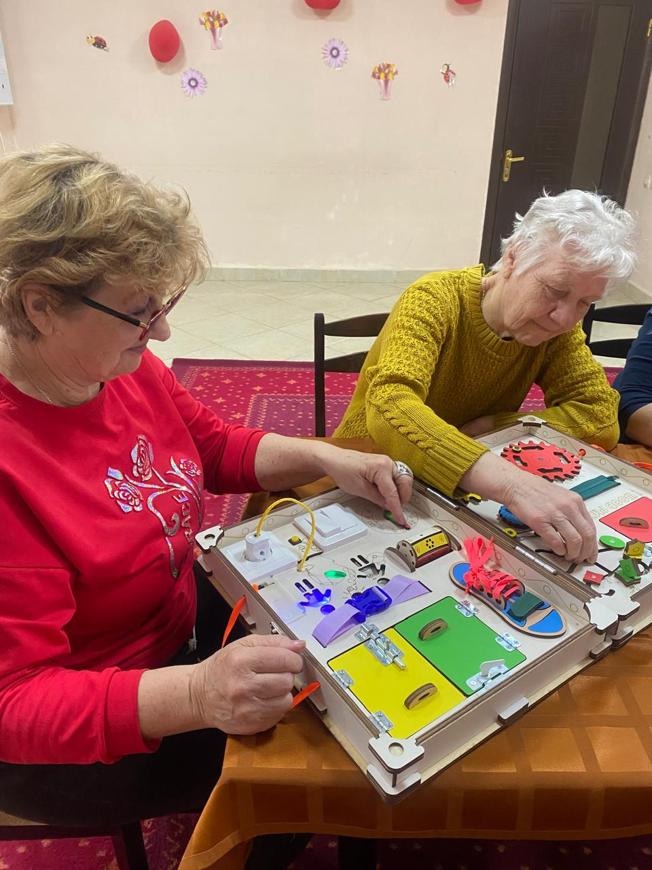

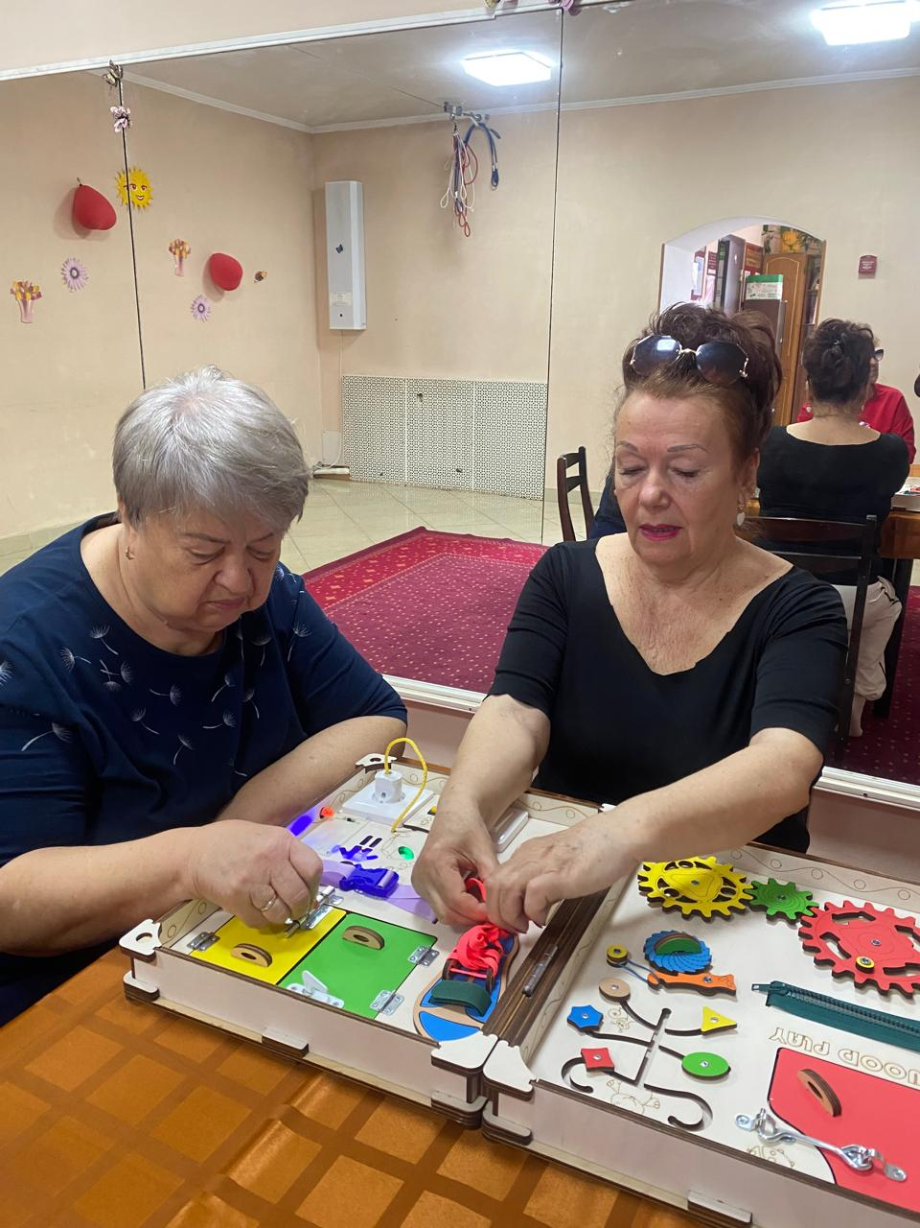

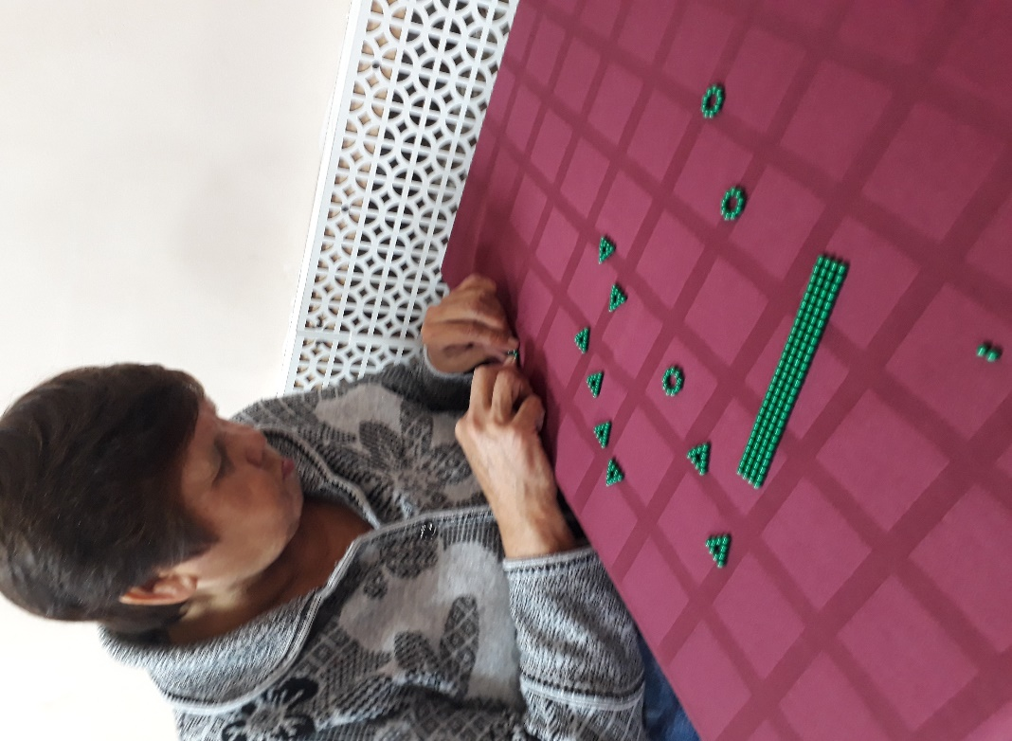

Содержание

1. Актуальность программы. ............................................................................... 3 2. Цель программы............................................................................................... 4 3. Задачи программы............................................................................................ 4 4. Целевая группа ................................................................................................. 4 5. Сроки реализации программы......................................................................... 4 6. Информационное обеспечение программы .................................................... 5 7. Ожидаемые результаты программы................................................................ 5 8. Краткое обоснование программы.................................................................... 5 8.1 Психологический блок................................................................................ 7 8.2 Физкультурно-оздоровительный блок ....................................................... 9 8.3 Реабилитационный блок ........................................................................... 12 8.4 Культурно-досуговый блок ...................................................................... 14 Заключение
2. Актуальность программы.

Нарушение памяти и других высших мозговых актуальности функций возникает у человека в связи с возрастом, количество людей с подобными расстройствами увеличивается одновременно с ростом числа лиц пожилого возраста. К высшим мозговым или когнитивным функциям относятся: восприятие информации-обобщение, обработка информации, принятие решениямышление, запоминание и хранение информации память, обмен информации-речь.

Память - одна из высших мозговых функций. Снижение памяти, забывчивость беспокоит человека в первую очередь и постепенно начинает мешать осуществлению нормальной жизнедеятельности. Занятия в рамках Школы подобраны таким образом, что воздействуют на мозг различными стимуляторами, начиная от общей физической нагрузки и далее с учетом индивидуальных плановых мероприятий.

В пожилом возрасте происходит снижение интеллекта, уменьшаются возможности формально-логической мысли, снижается творческий потенциал, ухудшается память на текущие события, мыслительная задача предстает как жизненная проблема. Индивидуальные и групповые занятия направлены на развитие интеллектуальных способностей позволяет получателям социальных услуг сохранить запас слов, эрудицию, умение понимать сказанное и прочитанное, способность решать проблемы, умение добиваться поставленной цели. Речь -это умение, благодаря которому люди могут общаться, причиной потери речи являются стрессы, травмы, психические болезни, инсульт. Нарушения речи : изменение темпа, гнусавость, заикание. проглатывание слогов или букв, малословие. мутизм (молчание). Работа специалистов направлена на восстановление функций речи или получение навыков жестового языка, способных заменить слова, даст возможность получателям социальных услуг общаться, делиться впечатлениями с окружающими их людьми, своевременно заявить о возникших проблемах. Общение поможет лучше понимать друг друга, обмениваться информацией, оставаться длительный период в социуме.

Людям, имеющим признаки когнитивных нарушений необходима помощь специалистов. Поэтому разработка и реализация программы, направленной на восстановление, сохранение и поддержание когнитивных функций пожилых граждан и инвалидов, страдающих разной степенью когнитивными нарушениями в настоящее время является актуальной.

В рамках Школы состоит из нескольких направлений работы : психологический блок, физкультурно-оздоровительный блок, реабилитационный блок, культурно-досуговый блок. Таким образом обеспечивается комплексный подход к решению поставленных целей и задач новыми методами.

Решение проблем.

Сохранение на возможном уровне когнитивных функций получателей социальных услуг, раскрытие и активизация интеллектуального и творческого потенциала получателей социальных услуг, улучшение психологического и физического здоровья получателей социальных услуг, принятие ситуации наличия заболевания самим получателем социальных услуг.

Профилактика деменции должна начинаться заблаговременно и каждый человек должен знать о причинах ее возникновения и способах ее предупреждения. Создание условий для вовлечения пожилых людей в различные виды деятельности, привлечение к социально-полезной работе, повышение их социальной активности актуализирует ресурсный потенциал человека, что снижает риск развития деменции. Данная деятельность является сферой социальных служб. Таким образом профилактика деменции у пожилых людей должна осуществляться целенаправленно и профессионально, что обеспечит снижение числа людей страдающих данным заболеванием. Профилактика деменции самый действенный способ борьбы с деменцией, проще не допустить ее появления, чем пытаться замедлить потерю памяти и умственной работоспособности

Используемые технологии

Проблема деменции-это не только и не столько медицинская проблема, прежде всего эго социальная проблема. Здоровый образ жизни, отказ от вредных привычек, интеллектуальная активность, общение с аудиторией природой, занятия физическими упражнениями и т.д. способствуют сохранению как умственного, так и физического здоровья человека. Психологические методы работы: При проведении типизации психолог использует тест «Краткое обследование познавательных способностей», «Тест на речевую активность», «Тест рисования часов». Данные тесты позволяют оценить состояние когнитивных функций получателя социальных услуг на начальном этапе и в процессе периода реабилитации в учреждении. В работе психолог использует нейрокогнитивные тренинги функций внимания: тренировка объема внимания, (тест Шульге), тренировка концентрации внимания (тест Струпа), тренировка интенсивности внимания (тест коррекции), тренировка избирательности внимания (тест Мюнстерберга), тренировка переключения внимания (тест Иоселиани). Также для тренировки кратковременной памяти психолог использует различные интеллектуальные игры и упражнения: «Лишние числа», «Запоминание поз», « Устный счет», «Новые понятия» и т.д.

Школа сохранения интеллекта и памяти — забота о будущем уже сегодня!  
  
С возрастом риск когнитивных нарушений возрастает, но мы знаем, как этому противостоять! В ГБУ «Многопрофильный центр «Семья» при поддержке БФ «Старость в радость» и Нижегородского гериатрического центра действует программа немедикаментозной профилактики деменции.

**Школа сохранения интеллекта и памяти✅**

 Тренировка мозга — эликсир молодости для граждан пожилого возраста. Чем раньше начать тренировать свой главный интеллектуальный мускул — мозг, тем позже произойдет столкновение с негативными факторами старения: ослабления интеллекта, невнимательности и забывчивости, тем эффективнее человек будет справляться с любыми бытовыми задачами, и будет получать удовольствие от любимых увлечений, и вообще жизни во всех ее проявлениях.  
🏢 В отделении дневного пребывания комплексного центра социального обслуживания населения Тайгинского городского округа для получателей социальных услуг проводятся занятия с использованием мыслительных упражнений. Получатели социальных услуг с интересом выполняют упражнения, которые отличным способом поддерживают умственную активность, улучшают память и несут положительные эмоции. В 2024 году в рамках программы "Школа сохранения интеллекта и памяти" 27 получателей социальных услуг приняли участие в таких занятиях.  
Вот несколько упражнений, которые полезны для тренировки мозга:  
📝 1. Кроссворды и головоломки - помогают развивать лексический запас и улучшать память, способствуют концентрации и вниманию.  
📖 2. Чтение книг и обсуждение прочитанного - стимулирует воображение и критическое мышление, улучшает память, так как требует запоминания сюжетов и персонажей.  
📐 3. Игры на развитие мышления (шахматы, шашки) - развивают стратегическое мышление и способность к планированию, участвуют в поддержании когнитивной гибкости и способности к решению проблем.  
🎼 4. Запоминание стихов или песен - укрепляет память и способствует развитию артистических способностей, помогает развивать мелодическую память и ритм.  
🎮 5. Тренажеры для мозга (мобильные приложения и онлайн-игры) - предлагают разнообразные задачи на внимание, память и реакцию, могут быть адаптированы под уровень сложности и интересы.  
💬 6. Обсуждения и участие в дебатах - развивают аргументацию и логическое мышление, помогают сохранить социальные связи и общительность.  
🕛 7. Медитация и релаксация - способствуют улучшению концентрации и эмоционального состояния, укрепляют связь между телом и разумом, помогают справляться со стрессом.  
✅ Применение данных упражнений позволит поддерживать умственную активность пожилым людям, улучшая общее самочувствие и повышая уверенность в себе.

 целью восстановления, сохранения и поддержания когнитивных функций пожилых граждан, поддержания их бытовой и социальной независимости в повседневной деятельности в учреждении реализуется социальный проект школа сохранения интеллекта и памяти «Лабиринты памяти».  
Снижение интеллектуальных возможностей, провалы в памяти, забывчивость — с возрастом нам всем приходится сталкиваться с этими неприятными явлениями. Однако, как уверяют ученые, этому можно противостоять. Работа мозга и память ухудшаются, если ими не пользоваться. В то же время существуют меры, которые позволяют не только сохранить мыслительные и мнестические (связанные с памятью) функции, но и развить их.

.

1. Воспитателем отделения милосердия проведено занятие в рамках программы «Школа сохранения интеллекта и памяти» для получателей социальных услуг областного государственного бюджетного учреждения социального обслуживания «Чунский психоневрологический интернат «Радуга», имеющих когнитивные нарушения. Занятие на тему пластилинография способствуют развитию внимания, мышления, восприятия, памяти, пространственной ориентации, сенсомоторной координации. Данная техника позволяет создавать пластилиновые картинки. Для работы необходимы: пластилин, стека, шаблон на бумаги. Точечная аппликация подразумевает отрывание маленьких кусочков от пластилина, раскатывания их в шарики. Потом эти шарики наклеиваются на шаблон в виде комочков. Точечная аппликация пластилином – очень хороший вид изобразительной деятельности, творчество позволяет осваивать объем, сделать картинку более рельефной, более выразительной и живой. Кроме этого пластилинография развивает мелкую моторику пальцев, и дает мышечную нагрузку. А самое главное подопечным нравится заниматься, они тщательно работают с пластилином и радуются своим результатам сделанной работы.
2. Открытие школы сохранения интеллекта и памяти «Лабиринты памяти» состоялось в геронтологическом центре поселка Марково в Иркутской области. Школа решает задачи федерального проекта «Старшее поколение» национального проекта «Демография», сообщает министерство социального развития, опеки и попечительства региона.
3. «С целью восстановления, сохранения и поддержания когнитивных функций пожилых граждан, поддержания их бытовой и социальной независимости в повседневной деятельности в Марковском геронтологическом центре с марта открыта и успешно работает Школа сохранения интеллекта и памяти „Лабиринты памяти“. Мероприятия проводятся в рамках решения задач, поставленных федеральным проектом „Старшее поколение“ национального проекта „Демография“ по повышению уровня жизни граждан пожилого возраста и активному долголетию», — говорится в сообщении.
4. Специалисты разработали программы занятий, которые помогают улучшить память, внимание, речь и мышление у людей пожилого возраста. Работа ведется в психологическом, физкультурно-оздоровительном, реабилитационном и культурно-досуговом направлениях.
5. Занятия проходят пять дней в неделю, их посещают 56 человек как группами — до десяти участников, так и индивидуально. В программу входят тренировки памяти, адаптивная физкультура, массаж и физиопроцедуры.